multimedialità

Corso: " Uso dell'informatica
nell'autonomia"

Front Page Express
Indice Analitico
Indirizzi / Avvertenze di copyright

webmaster
Casanova Gianni

1999 -

Email: mileto@tin.it - castlas@iol.it
http://www.geocities.com/BourbonStreet/Bayou/6491

Partiamo dall’inizio: COME APRIRE FRONT PAGE EXPRESS (FPE)

AVVIO – PROGRAMMI – IE4 - FPE

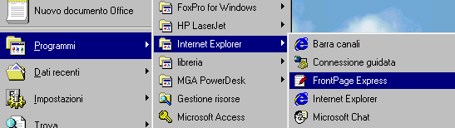

Questa è la schermata iniziale del programma
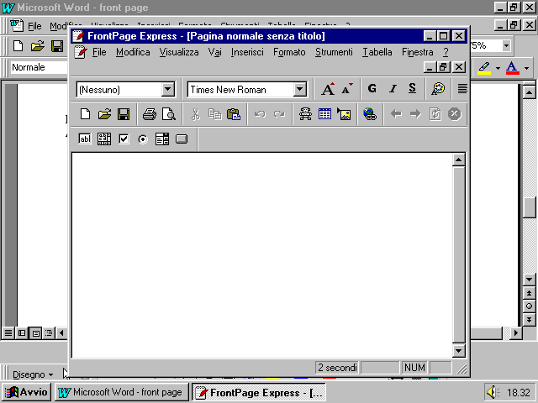

Diamo subito un nome alla nostra pagina (se è quella iniziale : index o home o wellcome)

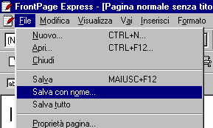

FILE – SALVA CON NOME -

Scrivere il nome dove è evidenziato in blu e salvare cliccando su SALVA COME FILE

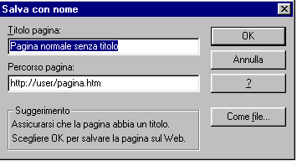

Impostare dove vogliamo salvare e creare una nuova cartella per il nostro sito web

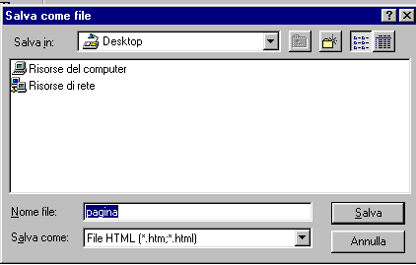

Scrivere il nome che abbiamo scelto e cliccare in una zona bianca della finestra

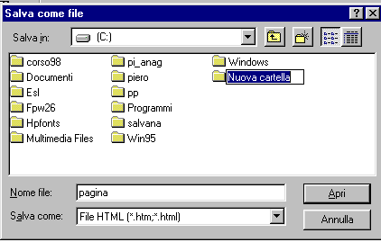

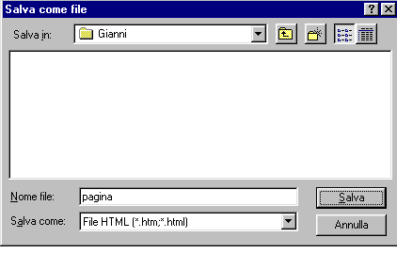
Quindi premere APRI e SALVA

Abbiamo così salvato la nostra pagina sul disco rigido C:\ in una cartella, in questo caso di nome Gianni, e tutto il salvataggio automatico di FPE avverrà d’ora in avanti in questa cartella.
Vediamo ora PROPRIETA’ DELLA PAGINA
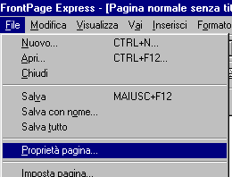

Questo ci serve per impostare le
proprietà di questa pagina

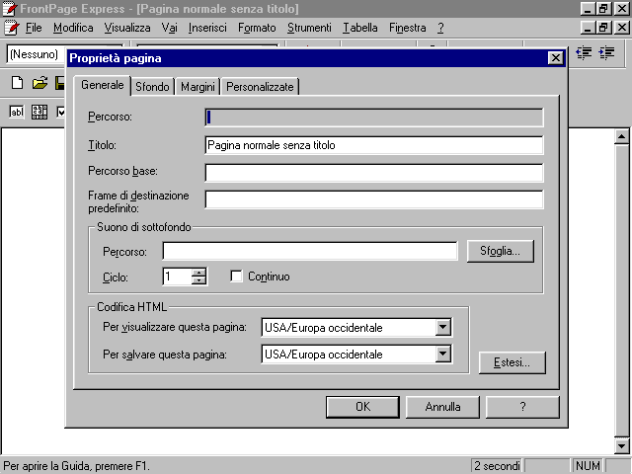

Qui possiamo scrivere il titolo

Qui il suono di sottofondo*, il numero
Di volte che deve essere ripetuto
Oppure se deve suonare sempre

* con SFOGLIA noi possiamo andare a cercare il file .midi o .wawe dove vogliamo, ma è bene che sia già nella cartella che abbiamo creato all’inizio, questo perché quando saremo su internet il nostro sito andrà a cercare il file sonoro nello stesso luogo in cui abbiamo creato il collegamento e non potrà certo trovarlo!
La scheda SFONDO serve per impostare alcune cose utilissime:

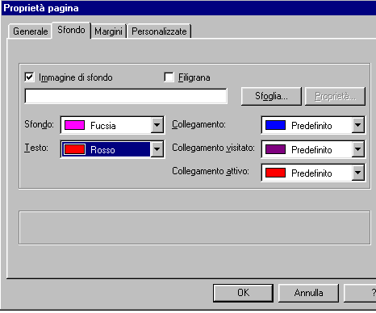
L'IMMAGINE DI SFONDO della pag. web
Che possiamo cercare al solito modo con SFOGLIA

Se spuntiamo FILIGRANA essa verrà ripetuta un
Numero infinito di volte

Tutte le altre caselle di scelta colore danno la
possibilità di scegliere tra alcuni colori oppure di
personalizzarli
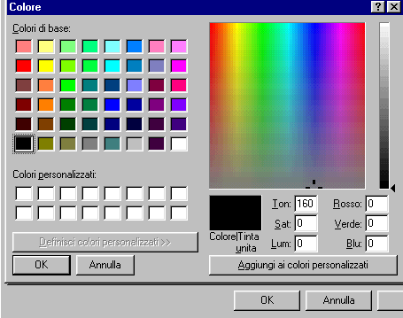
Per scegliere il colore, premere
Il sinistro e tenendolo premuto
Spostarsi sui colori, rilasciando
Al colore scelto
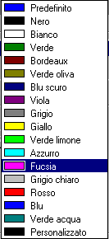

Per scegliere il colore, andare col mouse su
Questo segno e spostarlo sul colore desiderato.
Alzando o abbassando l'indicatore di destra
si può determinarne l'intensità, si può anche
Memorizzare il colore cliccando su AGGIUNGI
AI COLORI PERSONALIZZATI ed apparirà
Sulle caselle bianche a sinistra. Basta dare l'OK e
Quel colore verrà utilizzato per la funzione scelta.

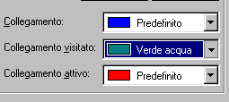
Nella scelta dei colori per i collega-
menti (le parole calde o link), fate
attenzione affinché i colori scelti
non si confondano con il colore
di sfondo.

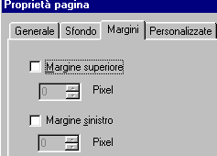

La scheda MARGINI consente di impostare i
margini della pag. web, se non volete spazi
attorno alla vostra pagina spuntateli entrambi
e lasciate il numero 0

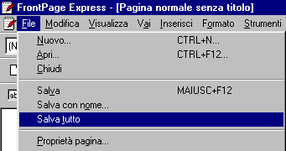

L'opzione SALVA TUTTO è utile se si hanno
diverse pagine aperte.

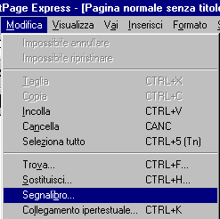

L'opzione SEGNALIBRO ci permette di inserire
Dei segnalibri all'interno delle pagine che posso-
No servire come rimandi per i links

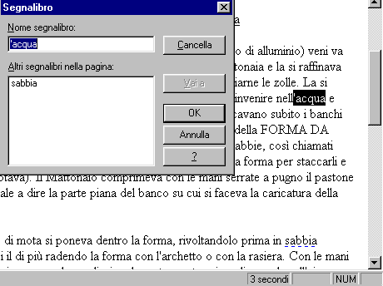

I segnalibro avranno una sottolineatura
tratteggiata, ricordarsi che una parola
per diventare segnalibro deve prima
essere evidenziata.

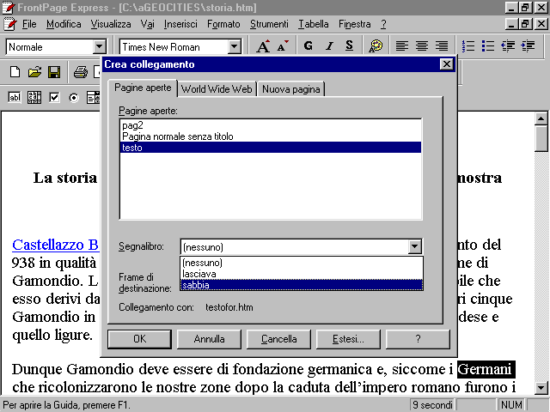

Osserviamo un po' la pagina:

- sono nella modalità: CREA COLLEGAMENTO della parola Germani
- ci sono tre pagine aperte: pag 2, pagina normale senza titolo e testo
- la pagina evidenziata in blu, testo, contiene due segnalibri: lasciava e sabbia
- ho evidenziato sabbia perché desidero che il collegamento della parola Germani sia con la pagina testo al punto segnalibro sabbia

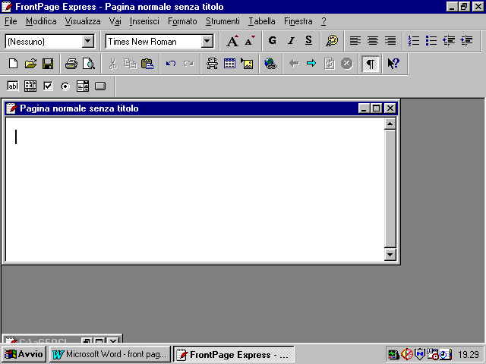
Evidenziando una parola oppure un’immagine e premendo
CREA COLLEGAMENTO
Si possono creare collegamenti con PAGINE APERTE, WWW, NUOVA PAGINA

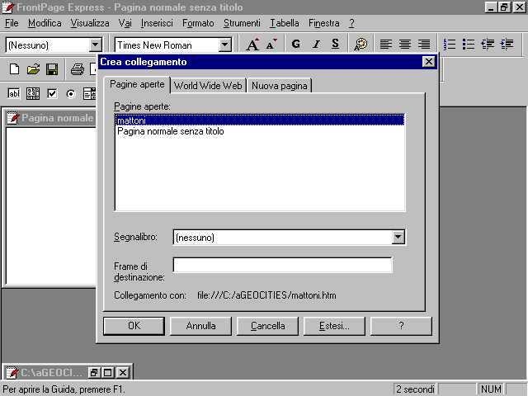
In questo caso si è creato un collega-
mento con una pagina già aperta che si
chiama mattoni

per il SEGNALIBRO abbiamo visto
in precedenza, per il FRAME di de-
stinazione lo vedremo al prossimo
corso.

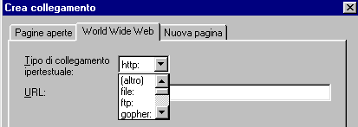
Per il WWW occorre scegliere il
Tipo di collegamento ipertestuale,
se file, ftp, mailto,…

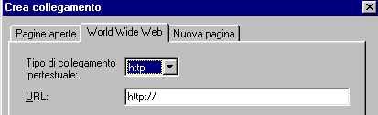
e quindi digitare l’indirizzo web
nell’apposita casella

Proseguendo nell’analisi dei menù troviamo in FILE – ANTEPRIMA DI STAMPA

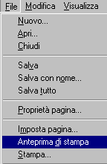

Che ci permette di vedere come sarà la pagina per la stampa:
vi sono pochi comandi:

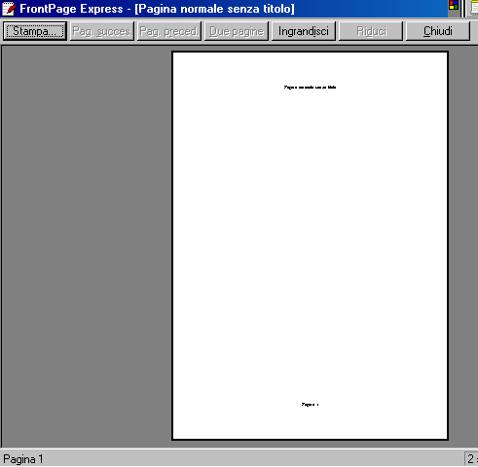

STAMPA
PAG.PRECEDENTE E SUCCESSIVA
DUE PAGINE
INGRANDISCI E RIDUCI
CHIUDI: per tornare al programma Fpex

INVIA: spedisce la pagina attiva per posta
elettronica

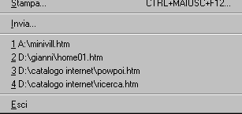

Passando al menù MODIFICA troviamo alcuni comandi che già conosciamo e TROVA

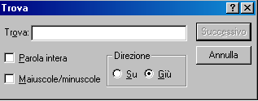

Che serve per trovare le parole segnate

******************************* - ********************************

Quindi abbiamo PROPRIETA’ CARATTERE che serve a definire tutte le proprietà del carattere che utilizziamo, questa finestra si può anche aprire con il tasto destro del mouse:

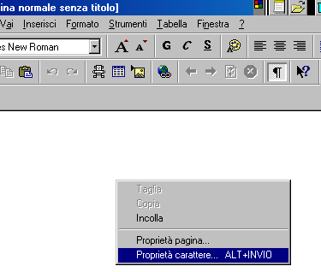

PROPRIETÁ CARATTERE

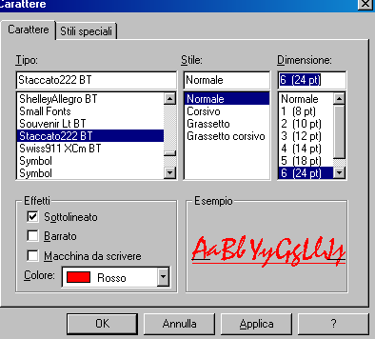

Tipi di carattere
e visualizzazione

Effetti e colore del carattere

Dimensioni

In questa scheda si impostano
alcuni caratteristiche

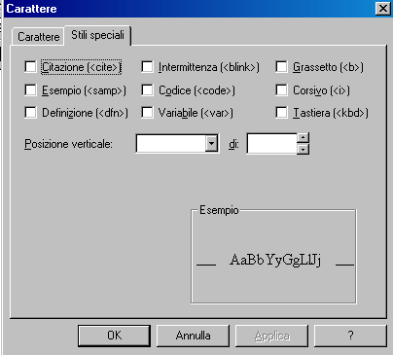

VISUALIZZA
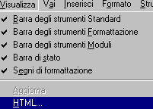

Con visualizza possiamo entrare nella modifica del linguaggio HTML

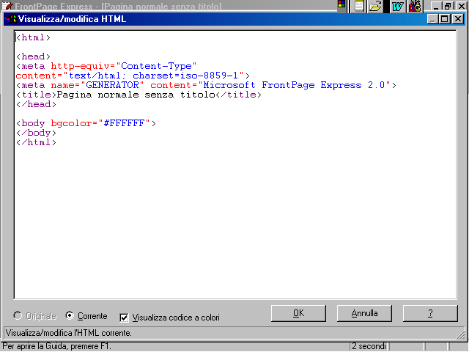

HEAD

BODY

Per visualizzare le istruzioni html a colori differenziati

INSERISCI

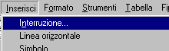

Inserisci INTERRUZIONE
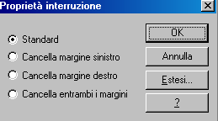

Spuntando STANDARD corrisponde al comando <br> (break) in html e serve ad impostare una distanza tra le righe minore

********************************** - ********************************

Inserisci SIMBOLO

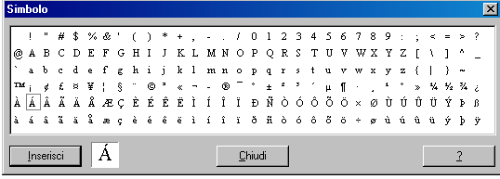

Serve ad inserire dei simboli che non sono compresi nei normali caratteri

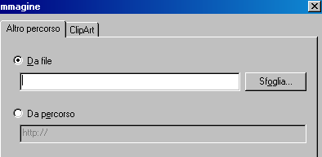
Inserisci IMMAGINE

Con inserisci immagine abbiamo due schede: ALTRO PERCORSO con due possibilità: 1/ inserire un’immagine da file ( ricordiamoci che deve avere l’estensione .gif oppure .jpg) ; 2/ oppure da percorso e dobbiamo inserire l’url. Probabilmente useremo la prima, la quale, premendo SFOGLIA, ci aprirà un finestra per cercare l’immagine che vogliamo inserire (mi raccomando di creare una cartella dove immettere tutte le immagini che vogliamo utilizzare e in cui salveremo le pagine che abbiamo creato, questo perché nel momento in cui pubblicheremo sul www la nostra pagina il programma andrà a cercare le immagini sul nostro sito e se avremo dato un indirizzo diverso non le troverà)
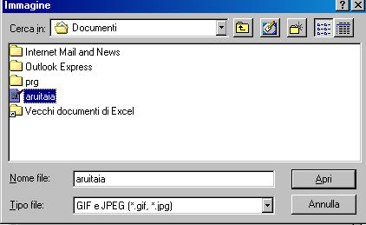

Selezioneremo l’immagine che desideriamo immettere e con APRI apparirà sulla pagina che striamo creando

Cliccando col destro sull’immagine, apparirà un menù in cui sceglieremo PROPRIETÁ DELL’IMMAGINE:

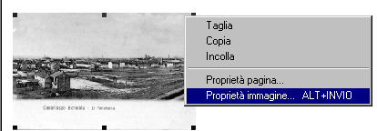

Ci apparirà questa finestra con diverse schede

GENERALE
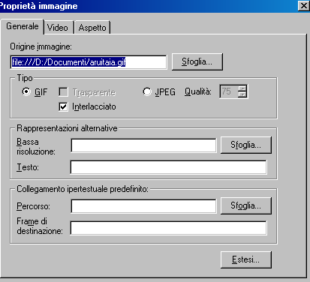

Da dove viene l’immagine

Il tipo

Il testo da immettere che
apparirà mentre l’immagine
si sta caricando (vi consiglio di
mettere un nome breve e l’indi –
cazione in Kb della dimensione)

I collegamenti ipertestuali
che possiamo anche mettere in un secondo tempo

È possibile anche inserire una immagine con una risoluzione minore in modo che appaia più velocemente prima dell’immagine che desideriamo far vedere.
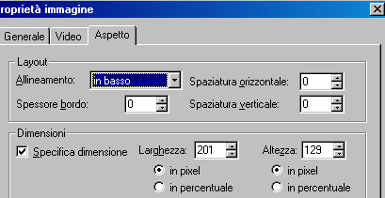

Nella scheda ASPETTO possiamo
Scegliere tra diversi attributi

Inserisci SUONO DI SOTTOFONDO

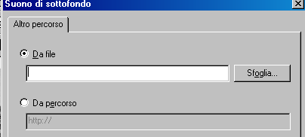

Ci apparirà la finestra solita di scelta in cui evidenzieremo il file .waw oppure .mid che ci servirà per udire la musica che accompagnerà la visione della nostra pagina, è anche possibile creare dei collegamenti a file musicali così da creare una piccola raccolta di dischi. L’impostazione del numero di volte (loop) da ripetere il brano è dato da FILE – PROPRIETA DELLA PAGINA – SUONO DI SOTTOFONDO

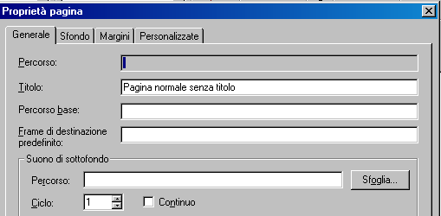

Numero di volte oppure continuo

********************************** - ****************************
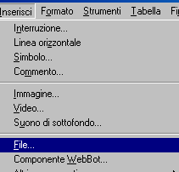
con Inserisci FILE

Possiamo includere qualsiasi file di testo nella pagina

Inserisci TESTO SCORREVOLE

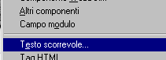

Si apre la seguente finestra in cui possiamo specificare:

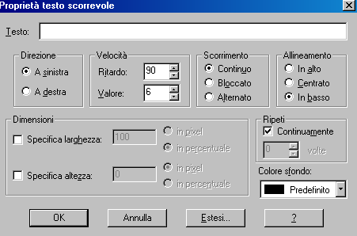
Il tipo di scorrimento
Il testo

La direzione l’allineamento

La velocità

Le dimensioni Il colore di sfondo

Il tipo di ripetizione

TABELLA

Inserisci TABELLA

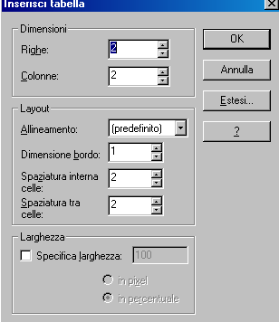

Numero delle righe

Numero delle colonne

L’allineamento all’interno delle celle per il
testo oppure per le immagini

I bordi

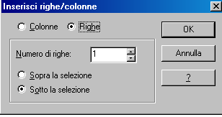
Tabella INSERISCI RIGHE / COLONNE

Per le righe: quante e se sopra o sotto il cursore

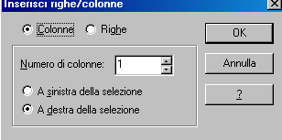

Per le colonne: quante e se a destra o sinistra

Le celle si possono ulteriormente dividere in colonne e righe con DIVIDI CELLE

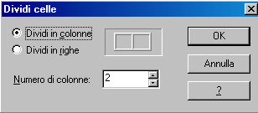

Con PROPRIETÁ DELLA CELLA si possono specificare gli attributi della cella:
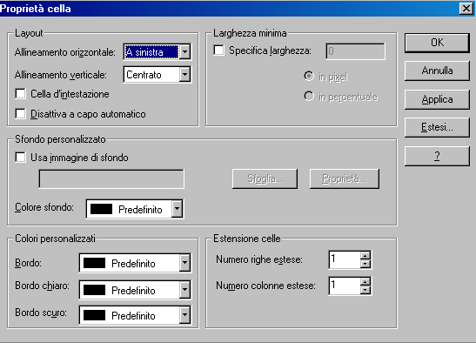

Gli allineamenti

Lo sfondo

I colori del bordo

E anche per tutta la tabella con PROPRIETÁ TABELLA
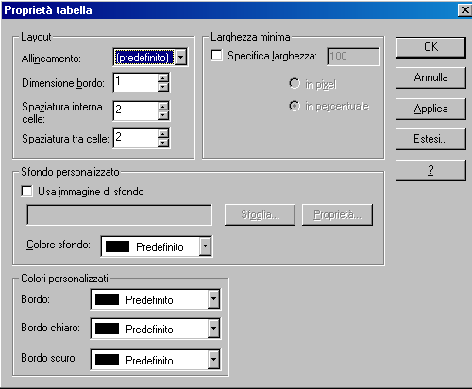

Creare

un

ipertesto

Per creare un ipertesto iniziamo a chiederci:

- Come vogliamo la PAGINA PRINCIPALE
- Quante pagine saranno collegate
- Quali immagini occorrono
- Quali musiche occorrono

(questo serve per iniziare, è sempre possibile modificare l’aspetto, il numero delle pagine, le musiche, i colori….)

quindi si può preparare uno schema di questo tipo:

Ora si devono preparare le immagini da utilizzare, passarle allo scanner e salvarle in formato .gif oppure .jpg ( le prime servono per le immagini con colori uniformi, in genere le clipart, le seconde per le immagini con colori sfumati, le fotografie), possibilmente già delle dimensioni che utilizzeremo:
- se usiamo l’ipertesto sul computer come file o lo salviamo sul Cdrom, possiamo anche utilizzare immagini di grandi dimensioni
- mentre se l’utilizziamo su internet occorre che siano le più piccole possibili, in un giusto rapporto tra dimensioni in pixel e qualità della visione.
Per quanto riguarda l’uso dello scanner e la manipolazione delle immagini vi rimando al capitolo seguente.
È necessario creare una cartella con un nome che rimandi all’ipertesto che stiamo approntando in cui salvare le immagini e le pagine in html:

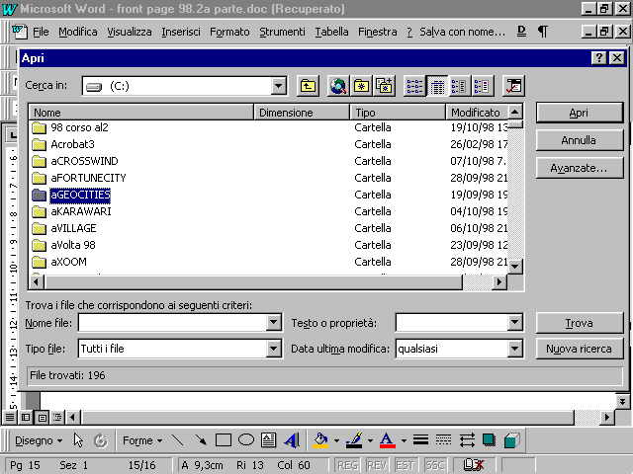
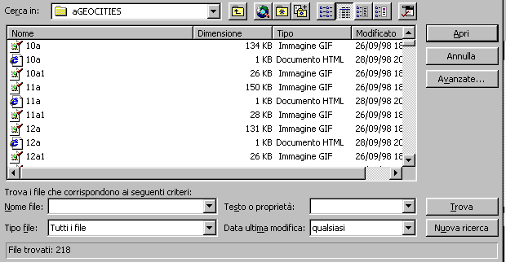

Cartella contenuto (notare i file gif e html)
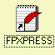
Ora possiamo aprire e dare un nome ad ogni pagina:

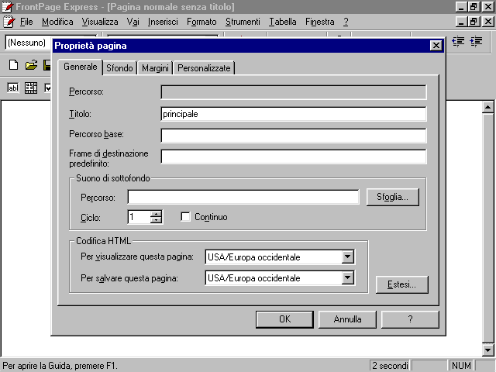

FILE – PROPRIETÁ DELLA PAGINA –
PRINCIPALE ( il nome della pagina che ho
Scritto nella casella TITOLO è Principale)

Ora impostiamo lo sfondo e i colori dei collegamenti:

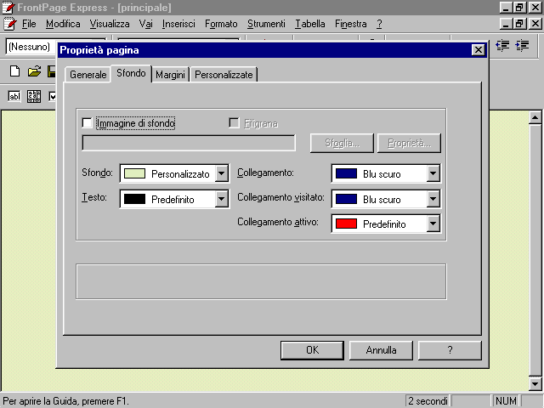

Quindi possiamo iniziare a costruire la pagina PRINCIPALE, con scritte, file, immagini, collegamenti (per comodità utilizzerò il mio sito web su Geocities e quello di un mio amico che sta costruendo una storia delle chiese di Castellazzo Bormida)

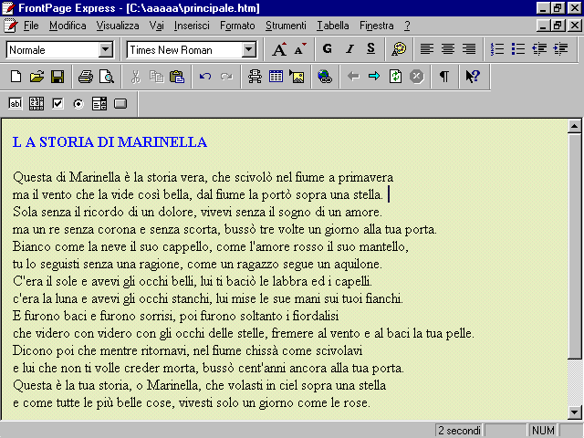

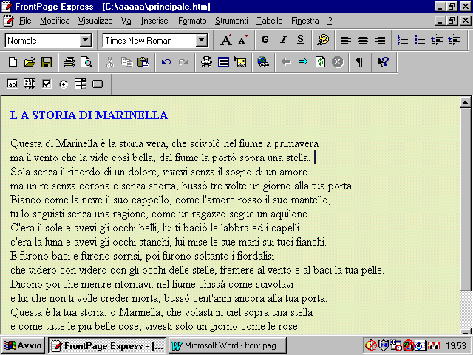
Possiamo ora creare i collegamenti evidenziando la parola, creando una nuova pagina con il titolo della parola stessa, cliccando su ed impostando il collegamento;

ma andiamo per gradi vedendo i vari passaggi:

Per creare una nuova pagina, clicchiamo su

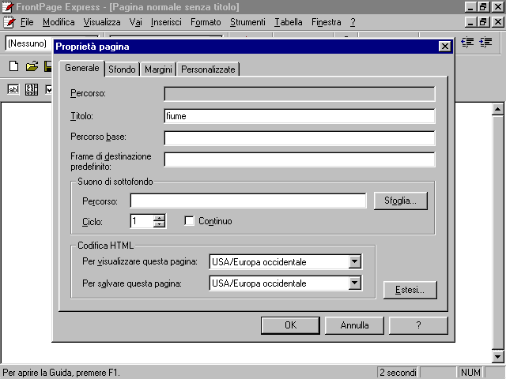
Apparirà una pagina bianca che chiameremo:
FIUME (file – proprietà della pagina ),
poi OK e riduciamo la pagina al fondo
con la lineetta in alto a destra

Ora andiamo su PRINCIPALE evidenziamo la parola fiume e premiamo (crea collegamento):
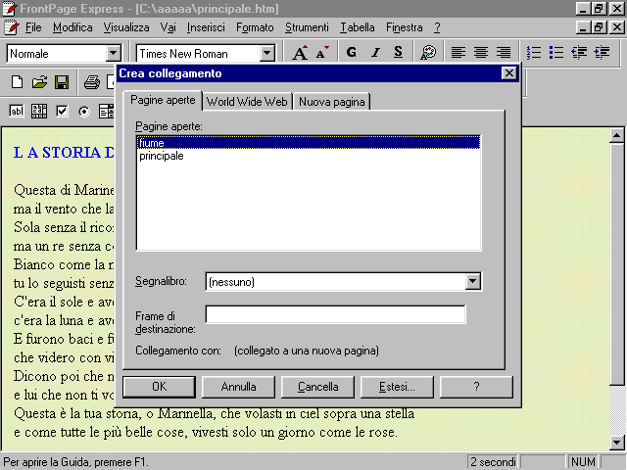

Ora la scheda PAGINE APERTE (perché la
pagina a cui dobbiamo collegarci l’abbiamo
già creata), evidenziamo la pagina FIUME e
OK

Quindi premiamo COME FILE
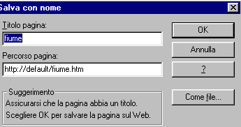

Vedremo la nostra cartella con la pagina web PRINCIPALE e ora con FIUME
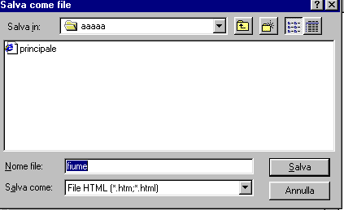

Apparirà il seguente messaggio che ci avvisa che la pagina non sarà visibile agli
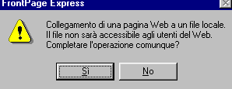

Utenti del web, ma noi clicchiamo su Sì.

HABEMUS COLLEGAMENTUM !!!!!!!!!

Proseguiamo creando tante pagine per altrettanti collegamenti (pagine bianche che riempiremo in seguito, ma ognuna già col suo nome e salvata nella cartella).

Possiamo ora movimentare un po’ la nostra pagina PRINCIPALE:

Vedremo la nostra cartella con la pagina web PRINCIPALE e ora con FIUME

Apparirà il seguente messaggio che ci avvisa che la pagina non sarà visibile agli

Utenti del web, ma noi clicchiamo su Sì.

HABEMUS COLLEGAMENTUM !!!!!!!!!

Proseguiamo creando tante pagine per altrettanti collegamenti (pagine bianche che riempiremo in seguito, ma ognuna già col suo nome e salvata nella cartella).

Possiamo ora movimentare un po’ la nostra pagina PRINCIPALE:
inseriamo come suono di sottofondo la canzone Marinella che avremo salvato nella cartella del nostro sito che ho chiamata aaaaa:
andiamo in FILE – PROPRIETA’ PAGINA – scheda GENERALE e scegliamo con SFOGLIA il file .mid MARINELLA che avremo nella cartella aaaaa e spuntiamo CONTINUO per sentire il suono della canzone all’infinito:
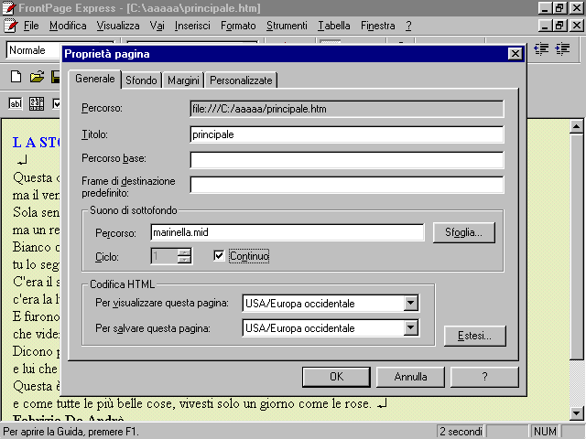

Cambiamo lo sfondo: FORMATO – SFONDO – spuntare IMMAGINE DI SFONDO – SFOGLIA – cercare l’immagine (questa è: programmi – microsoft office – clpart – sfondi - edera

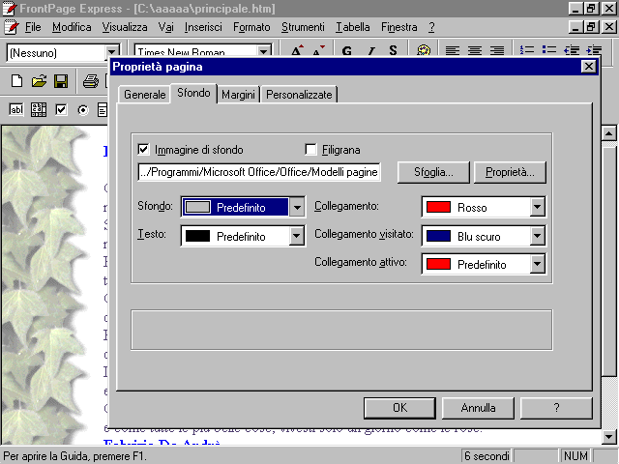

Possiamo creare ora altre pagine collegate:
sempre con NUOVO – FILE – SALVA CON NOME – diamogli lo stesso nome del link per ricordarcela .
In questo caso ho creato le pagine: FIUME – STELLA – RE – BIANCO E ROSSO quindi ho creato il collegamento con CREA COLLEGAMENTO – PAGINE APERTE – ho evidenziato il nome della pagina che mi serviva – OK – SI, avrei potuto creare altre pagine, ma dato il testo della canzone ho preferito soprassedere!!

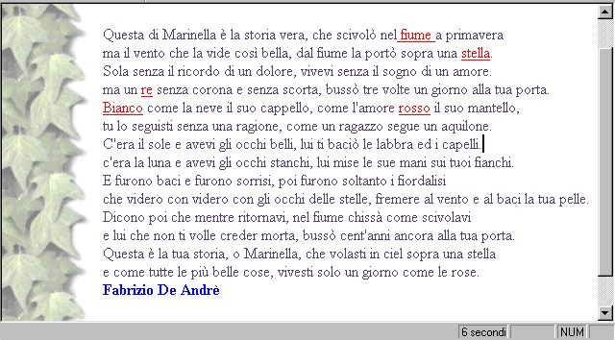

Andiamo ad aprire la prima delle pagine che abbiamo creato, fiume, e impostiamola secondo quello che abbiamo intenzione di evidenziare:
- Possiamo iniziare un discorso scientifico tipo: dove nasce il fiume, le montagne…
- Uno grafico: costruiamo il plastico del fiume
- Oppure musicale: sentiamo brani che parlano del fiume e interpretiamoli
- Linguistico: cerchiamo poesie che abbiano come argomento principale i fiumi ed esaminiamole sotto diversi aspetti
- Matematico: calcoliamo la portata di un corso d’acqua con una data sezione
- Etc……..

Come vedete le possibilità sono enormi ed infinite le variazioni, dipende unicamente dal tipo di lavoro che vogliamo affrontare.
In questo caso ho inserito due immagini prese da un CDrom che sono esemplificative del discorso che intendo portare avanti, ma mi viene già voglia di aprire un nuovo ipertesto sui monti ed un altro sui ponti nella storia, ………………...
Come per le connessioni che realizza il nostro pensiero non vi è fine all’ipertesto, è nostro compito che abbia un indirizzo e che sia utile all’attività didattica.

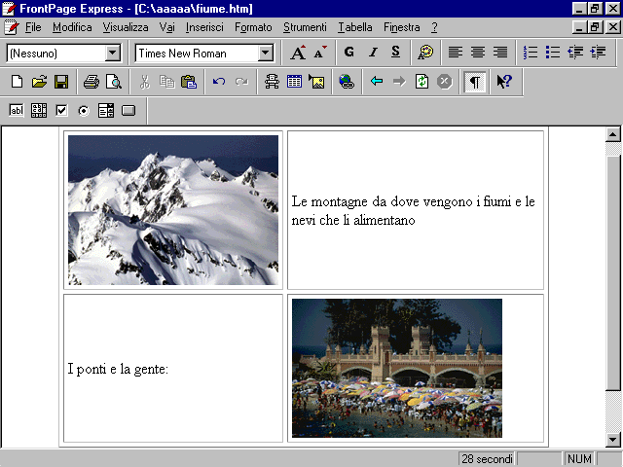

Penso che ormai potete andare avanti con le vostre gambe, vi offro questo ipertesto come saluto, avrei voluto collegarlo ad un profumo, purtroppo non vi è ancora la macchina che permetta di farlo,
Ciao da Gianni.

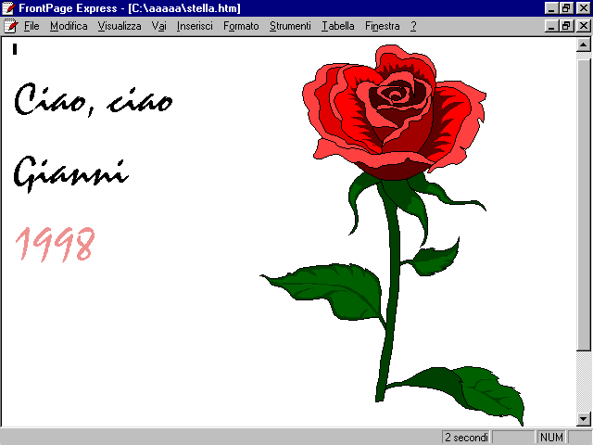

INDICE

A
ALTRO PERCORSO 14
ANTEPRIMA DI STAMPA 9
ASPETTO 15
B
BODY 12
C
COME APRIRE FRONT PAGE EXPRESS 2
CREA COLLEGAMENTO
creare un ipertesto 21
Creare un ipertesto 20
D
DIVIDI CELLE 19
F
File.midi…………………………………………….. 4
FILIGRANA 5
H
HABEMUS COLLEGAMENTUM 25
HEAD 12
home 2
HTML 12
I
index 2
INSERISCI 13
Inserisci FILE 16
Inserisci IMMAGINE 14
Inserisci INTERRUZIONE 13
Inserisci SIMBOLO 13
Inserisci TESTO SCORREVOLE 17
L
L'IMMAGINE DI SFONDO 5
M
MARGINI 6
N
nuova cartella 3
P
PAGINE APERTE 8
PROPRIETA’ CARATTERE
PROPRIETA’ DELLA PAGINA 4
S
SALVA COME FILE 3
SALVA CON NOME 2
SALVA TUTTO 6
scelta colore 5
schermata iniziale 2
SEGNALIBRO 6
SFOGLIA 14
SFONDO 5
suono di sottofondo 4
SUONO DI SOTTOFONDO 16
T
TABELLA 18
Tabella INSERISCI RIGHE / COLONNE 18
titolo 4
TROVA 10
W
wawe 4
wellcome 2
WWW 8

INDIRIZZI

Il mio personale è il seguente

Gianni Casanova
Via Molino vecchio 2 -15073
Castellazzo Bormida - tel.:0131270264 (ricordatevi che alla sera sto navigando)

Su internet:
http://www.geocities.com/BourbonStreet/Bayou/6491
http://www2.crosswind.net/turin/~gamondio
(il segno ~ si ottiene premendo Alt e 126 sul tastierino)
http://members.xoom.com/gamondio
http://www.fortunecity.com/victorian/donahue/403
http://ecole.levillage.com/corinne
http://space.tin.it/scuola/gcasanov

Le email:
mileto@tin.it
gicasano@tin.it
castellazzo@geocities.com

Copyright: tutto il materiale presente in questa dispensa può essere liberamente fruito da chiunque, l'unica avvertenza è che se si distribuiscono copie o estratti, in qualsiasi modalità prodotti, venga sempre indicato l'autore, le sue email e i suoi indirizzi web.

